Activité 3: D’où vient l’eau que nous buvons?
Objectifs :
- Connaître et comprendre les différents processus de traitements des eaux.
Contexte :
Eric est tranquillement installé sur sa terrasse à siroter son sirop au citron lorsque soudain, il entend à la radio que la pollution des rivières est telle que beaucoup de poisson sont retrouvés morts dans l’eau. Il se demande alors comment l’eau qui arrive au robinet peut-elle être potable malgré tout.

Document 1. Les différentes méthodes de traitement de l’eau du robinet.
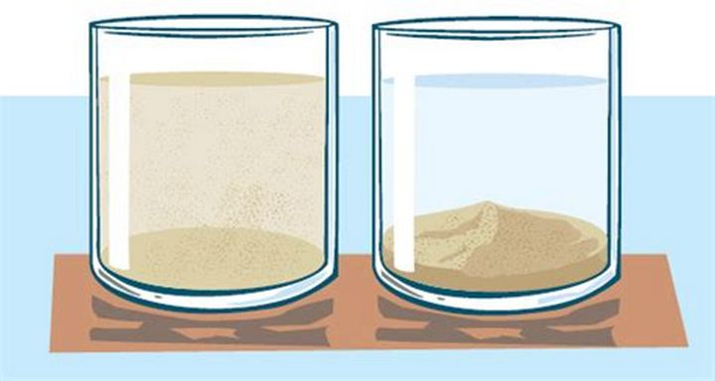
Pour pouvoir récupérer l’eau des nappes phréatiques et des rivières et la boire, il faut la purifier en plusieurs étapes :
le dégrillage : l’eau passe à travers des grilles pour arrêter les corps flottants et les gros déchets.

le tamisage : il s’agit d’un filtrage plus fin à travers des tamis destinés à arrêter les déchets plus petits comme des grains de sable.

la floculation et la décantation : l’ajout d’un produit coagulant dans l’eau permet d’agréger les matières en suspension. Du fait de leur poids, les amas ainsi formés tombent au fond d’un bassin.

la filtration : elle permet l’élimination des dernières particules en suspension, souvent invisibles. Elle se fait au travers de colonnes de sable, ou d’absorbants.

les traitements spécifiques : ils permettent en fonction des eaux, d’améliorer les paramètres chimiques (acidité, teneur en fer…) ou les qualités de l’eau (saveur, odeur, limpidité).

la désinfection et/ou la chloration : c’est une étape essentielle permettant de neutraliser les virus et les bactéries pathogènes ; on peut injecter de l’ozone gazeux ou utiliser des ultraviolets. Pour préserver la qualité de l’eau tout au long de son parcours dans les canalisations avant d’arriver au robinet, une infime quantité de chlore est également ajoutée dans l’eau.

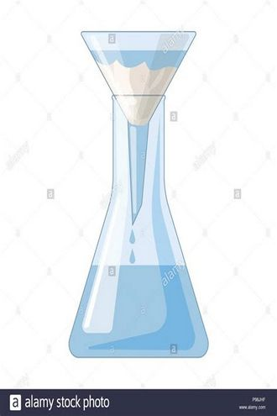

Après toutes ces étapes, l’eau est enfin potable et peut arriver au robinet.

Document 2. Les stations d’épurations.
Pour ne pas relâcher dans la nature de l’eau polluée, elle doit subir un traitement en repartant dans les égouts, elle passe par des stations d’épuration avant d’être rejeté dans la nature.

Document 3. Vidéo décantation.
https://www.youtube.com/watch?v=K4HVN06XS6w


Votre mission-travail à réaliser :
- Quelles sont les différentes étapes par lesquelles passe l’eau avant d’arriver au robinet ?
…………………………………………….……………………………………………………………………………………………………….………………………………
…………………………………………….……………………………………………………………………………………………………….……………………………...
- Visionne le document 3 puis schématise l’expérience avant puis après la décantation.

- Réalise une filtration, puis schématise l’expérience avant puis après la filtration.

- En groupe, réalise un schéma bilan sur une feuille A4 qui indique :
- d’où vient l’eau
- quels traitements l’eau subit (une petite phrase explicative par étape)
- où l’eau repart

- Eric a t-il du souci à de faire, justifie?
…………………………..…………………………..…………………………..…………………………..…………………………..……………………………………….
…………………………..…………………………..…………………………..…………………………..…………………………..……………………………………….
…………………………..…………………………..…………………………..…………………………..…………………………..……………………………………….

